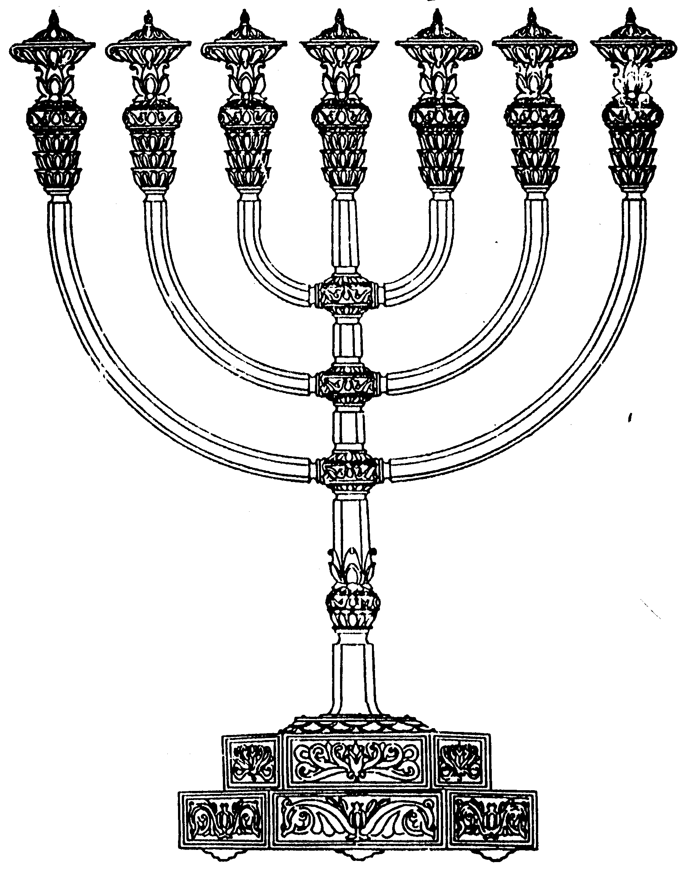
המדרשה לידע המקדש
מיסודו של מכון המקדש
בס“ד
ניצוצון ממקדש: המזרק

ניצוצון מספר 163
ט"ז אלול ה'תשס"ח

אתמול פגשנו את בזיכי הלבונה, וגם היום נכיר 'בזיכים', או בשמם העברי – מזרקים.

וַיַּעַשׂ אֶת מִזְבַּח הָעֹלָה עֲצֵי שִׁטִּים .... וַיְצַף אֹתוֹ נְחשֶׁת: וַיַּעַשׂ אֶת כָּל כְּלֵי הַמִּזְבֵּחַ אֶת הַסִּירֹת
וְאֶת הַיָּעִים וְאֶת הַמִּזְרָקֹת אֶת הַמִּזְלָגֹת וְאֶת הַמַּחְתֹּת כָּל כֵּלָיו עָשָׂה נְחשֶׁת" (שמות ל"ח)

"זֹאת חֲנֻכַּת הַמִּזְבֵּחַ בְּיוֹם הִמָּשַׁח אֹתוֹ מֵאֵת נְשִׂיאֵי יִשְׂרָאֵל קַעֲרֹת כֶּסֶף שְׁתֵּים עֶשְׂרֵה מִזְרְקֵי כֶסֶף שְׁנֵים עָשָׂר
כַּפּוֹת זָהָב שְׁתֵּים עֶשְׂרֵה" (ספר במדבר פרק ז)

"דא חנכת מדבחא ביומא דרביו יתה מן רברבי ישראל מגיסי כספא תרתא עשרי מזרקי כספא תרין עשר
בזיכי דדהבא תרתא עשרי" (תרגום אונקלוס)

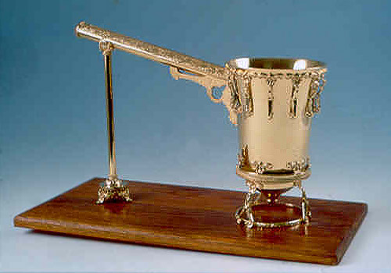
שמות ומשמעותם:
ניתן לומר ששתי השמות לכלי זה, מלמדים על שני תפקידי המזרק. בפסוקים לעיל, למדנו שמזרק בארמית הינו בזיך.

בזיך - משמעו כלי קיבול. כך בזיכי הלבונה – כלי לקבלת הלבונה. הנרות שבראש המנורה, נקראים אף הם בזיכים – לקבלת השמן והפתילות, וכן המזרקים לקבלת הדם. (צריך לזכור, שקבלת הדם הינה מצווה בפני עצמה, ללא קשר לפעולה שבאה אחריה).

מזרק, לעומת זאת, מלמד על מצווה נוספת שנעשית בכלי זה – זריקת הדם. (גם כאן יש להדגיש, שלא בכל הקרבנות זורקים את הדם, מתוך הכלי. לפעמים שפכו את הדם בנחת, לפעמים טבלו,היזו או נתנו באצבע מן הדם\ ולמעשה רק בקרנות עולה, שלמים ואשם ממש זרקו).

נקודה למחשבה: גם בתורה ישנם שני שמות: כפות ומזרקים, האם מדובר על אותו כלי או שהכפות הינם בזיכים המשמשים לתפקידים אחרים?

מבנה המזרק:

"שָׁחַט יִשְׂרָאֵל וְקִבֵּל הַכֹּהֵן, נוֹתְנוֹ לַחֲבֵרוֹ וַחֲבֵרוֹ לַחֲבֵרוֹ, וּמְקַבֵּל אֶת הַמָּלֵא וּמַחֲזִיר אֶת הָרֵיקן....הַכֹּהֲנִים עוֹמְדִים שׁוּרוֹת שוּרוֹת, וּבִידֵיהֶם בָּזִיכֵי כֶסֶף וּבָזִיכֵי זָהָב. שׁוּרָה שֶׁכֻּלָּה כֶּסֶף כֶּסֶף, וְשׁוּרָה שֶׁכֻּלָּהּ זָהָב זָהָב. לֹא הָיוּ מְעוֹרָבִין. וְלֹא הָיוּ לַבָּזִיכִין שׁוּלַיִם, שֶׁמָּא יַנִּיחוּם וְיִקְרַשׁ הַדָּם" (משנה פסחים, פרק ה')
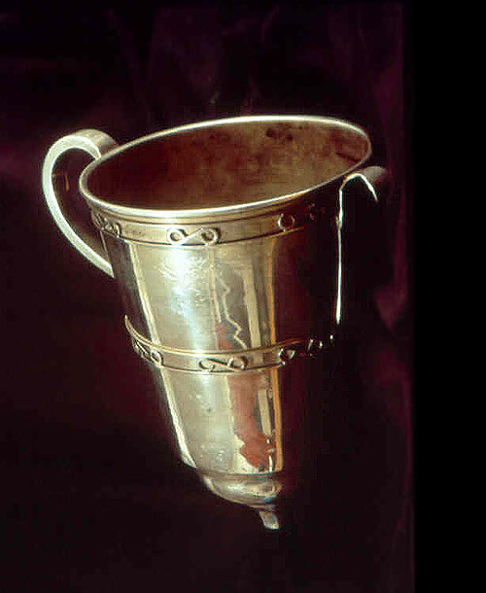
המשנה מתארת את זריקת הדם לאחר שחיטת קרבן הפסח. את המזרקים היו מעברים 'בסרט נע' עד למזבח. שורה המעבירה מזרקי כסף ושורה אחרת מעבירה מזרקי זהב מיד ליד.
בנוסף מתארת המשנה את מבנה המזרק – לא היו להם שוליים, כלומר ללא בסיס. זאת בכדי שלא יוכלו להניח את המזרק וייקרש הדם.
(רגע של דקדוק: שוליים בלשון המקרא וחז"ל מתייחסים לתחתית. כך 'פעמון זהב ורימון בשולי המעיל', וכך פתגם חז"ל – 'השחירו פניו כשולי קדרה')

לפעמים, בנוסף למבנה המזרק המונע את הנחתו, פעמים שהיו מערבבים את הדם, בכדי למנוע את קרישתו:

"שְׁחָטוֹ וְקִבֵּל בַּמִּזְרָק אֶת דָּמוֹ, וּנְתָנוֹ לְמִי שֶׁהוּא מְמָרֵס בּוֹ עַל הָרֹבֶד הָרְבִיעִי שֶׁבַּהֵיכָל, כְּדֵי שֶׁלֹּא יִקְרוֹשׁ. נָטַל מַחְתָּה וְעָלָה לְרֹאשׁ הַמִּזְבֵּחַ, וּפִנָּה גֶחָלִים אֵילָךְ וְאֵילָךְ, וְחוֹתֶה מִן הַמְעֻכָּלוֹת הַפְּנִימִיּוֹת, וְיָרַד וְהִנִּיחָהּ עַל הָרֹבֶד (הָרְבִיעִי) שֶׁבָּעֲזָרָה" (משנה יומא, פרק ד')

המשנה מתארת את עבודת יום הכיפורים. כיוון שבין שחיטת דם הפר עד לזריקתו, מתקיימת כניסת הכה"ג לקודש הקדשים, מינו כהן שתפקידו לערבב את הדם עד כניסת הכהן בשנית לקה"ק על מנת לזרקו לפני ולפנים.
לקבלת ניצוצון יומי - שלח הודעה ל: mikdash3@gmail.com
נכתב ע"י הרב מרדכי פרסוף

